Palais de la Découverte

Direction de la médiation scientifique

Département de Physique

Av. F. D. Roosevelt – 75008 Paris

Université Pierre et Marie Curie

Laboratoire de Modélisation en Mécanique
4 place jussieu 75005 Paris

Rapport de stage de maîtrise de mécanique
Réalisé par :

Vincent-Pierre Avons Nicolas de Champvallins

Modélisation et simulation en 3d
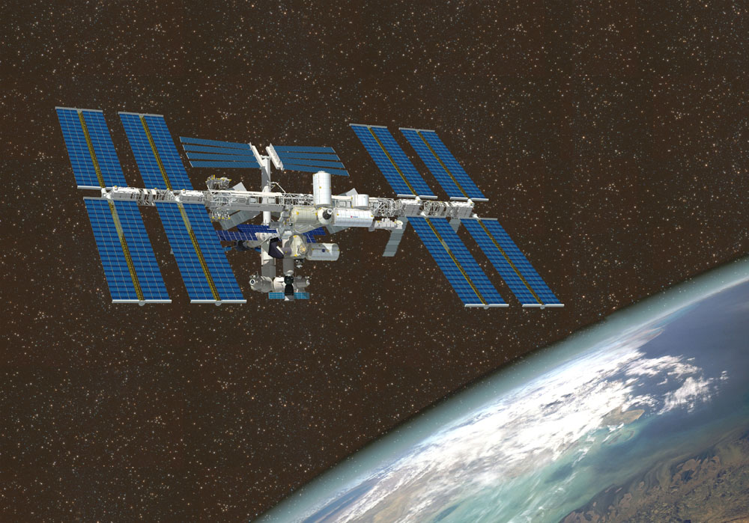

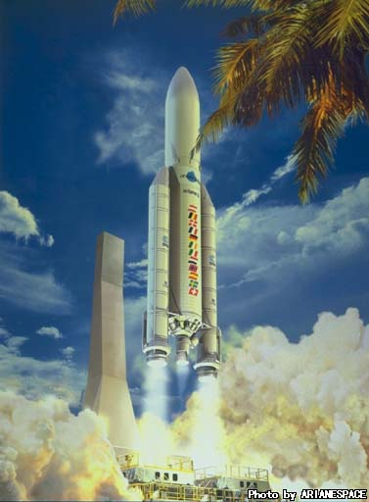
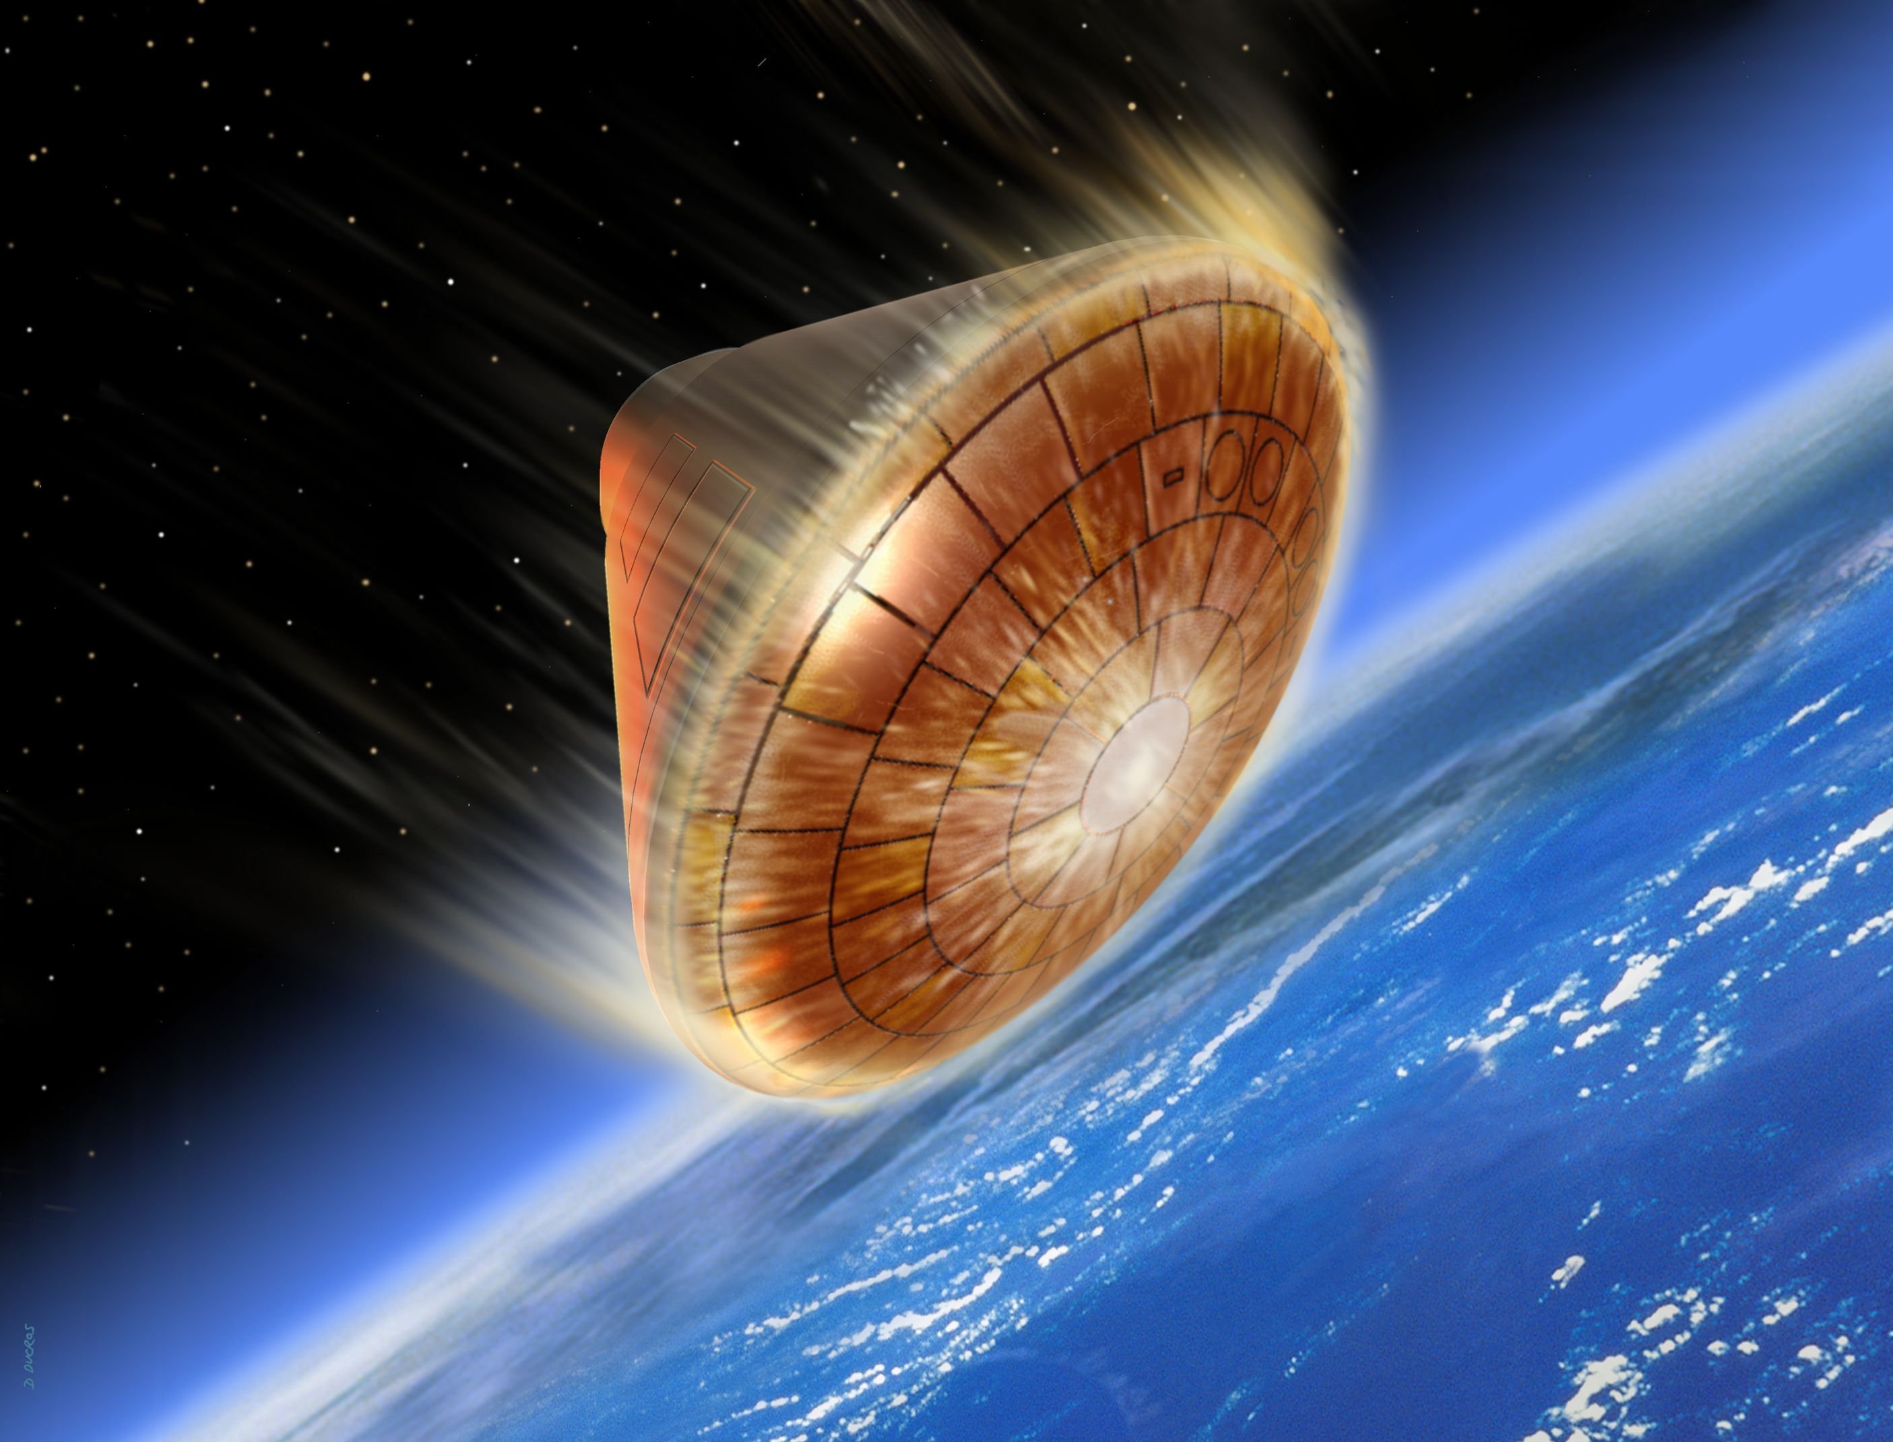
d’un vol
AVEC RENDEZ-VOUS SPATIAL

Sous la direction de :

M. Alain BIOGET

Palais de la découverte

Mme. Renée GATIGNOL

Université Pierre et Marie Curie

M. Pierre - Yves LAGREE

CNRS-UPMC

Année universitaire 2002-2003

Remerciements

Nous tenons à remercier cordialement :

Pour le Palais de la découverte

M. Jean Audouze, Directeur du Palais de la découverte.

M. Kamil Fadel, Chef du Département de Physique,

M. Alain Bioget, Médiateur scientifique, directeur du stage,

M. Jean Michel Pascal, Chef du service Multimédia,

Mme Sophie Michaut, infographiste au service multimédia

Pour l’Université Pierre et Marie Curie

Mme. Renée Gatignol, Responsable du DEA de Mécanique, responsable du stage,

M. Pierre Yves Lagrée, Chargé de recherche au L.M.M.

TABLE DES MATIERES

Introduction ………………………………………………… 4

Rappels sur la théorie de la gravitation newtonienne …………5

Logiciel utilisé …………………………………………….…. 8

L’orbite ISS …………………………………………………... 9

Le lancement…….……………………………………………. 10

Les manœuvres orbitales …………………………………….. 12

Le phasing ……………………………………………………. 19

Les manœuvres de rentrée …………………………………….21

L’orbitographie ………………………………………………..33

Conclusion …………………………………………………… 35

Bibliographie ………………………………………………… 36

Annexes ………………………………….. …………………. 37

INTRODUCTION

Dans le cadre de ce stage, le Palais de la découverte, établissement d'enseignement supérieur s'occupant de vulgarisation scientifique, nous a demandé de modéliser et de simuler une mission spatiale, le décollage d’une fusée puis la mise en orbite d’un vaisseau pour un rendez-vous avec la station spatiale internationale et le retour du vaisseau sur la terre.
Nous devions donc, d'une part, programmer 1’ équation de la gravité en trois dimensions avec et sans second membre et ainsi réaliser une simulation numérique de la mission spatiale en utilisant les calculs, issus de la modélisation, avec une application multimédia grâce au logiciel macromedia director 8.5 .
Le fruit de notre travail devrais être présenté et expliqué aux visiteurs du Palais, au cours d'un exposé, pour leur faire comprendre les application de la gravitation dans le domaine spatial.
Nous avons donc dans un premier temps modélisé le mouvement de l’I.S.S. puis, avec l’aide de personne travaillant au CNES Mr Cristophe Thalbaut, le lancement. Par la suite nous avons étudié le transfert de Hohmann et enfin la chute dans l’atmosphère en tenant compte du changement de caractéristiques de l’air. Notre stage nous a permis également d’aborder le problème de lchangement d’inclinaison orbitale.

1.Rappels sur la théorie de la gravitation newtonienne

Prenons un objet soumis uniquement à la force de gravitation, nous avons :

F=-mMG/r²

r est la distance entre les corps
m la mass de l’objet
M la masse de la terre
G est la constante de gravitation

ainsi en appliquant le principe fondamental de la dynamique on a :
$$Σ\vec{F}=m⋅\vec{γ}$$

nous obtenons :
$$\vec{γ}=−\frac{G⋅M}{x^{2}+y^{2}+z^{2}}⋅\vec{e_{r}}=−\frac{G⋅M}{x^{2}+y^{2}+z^{2}}⋅\frac{\vec{\text{OP}}}{\left\|\vec{\text{OP}}\right\|}=−\frac{G⋅M}{{\left(x^{2}+y^{2}+z^{2}\right)}^{32}}⋅\vec{\text{OP}}$$
r=x²+y²+z²
La convention de repére est situé en annexe p38
Ainsi nous projetons l’accélération sur les 3 axes x, y ,z et nous obtenons nos 3 équations différentielles du second ordre avec second membre :
$$\overset{¨}{x}=−\frac{G⋅M}{{\left(x^{2}+y^{2}+z^{2}\right)}^{32}}⋅x=f\left(x\right)$$
$$\overset{¨}{y}=−\frac{G⋅M}{{\left(x^{2}+y^{2}+z^{2}\right)}^{32}}⋅y=f\left(y\right)$$
$$\overset{⋅=−\frac{G⋅M}{{\left(x^{2}+y^{2}+z^{2}\right)}^{32}}⋅z=f\left(z\right)}{z}$$

Nous allons résoudre ce système par une méthode de résolution numérique, celle de Runge-Kutta à l’ordre 4 .
Prenons :
$X=\begin{aligned}\left(\begin{matrix}x \\ y \\ z\end{matrix} | \right) \\ \end{aligned}$ $V=\overset{}{X}=\begin{aligned}\left(\begin{matrix}\overset{}{x} \\ \overset{}{y} \\ \overset{}{z}\end{matrix} | \right) \\ \end{aligned}$ $\overset{}{V}=\overset{⋅=\begin{aligned} \\ \end{aligned}}{X}$
Ainsi nous obtenons le systéme :
$V=\overset{}{X}$ $\overset{}{V}=\left(\begin{matrix}−\frac{G⋅M}{{\left(x^{2}+y^{2}+z^{2}\right)}^{32}}⋅x \\ −\frac{G⋅M}{{\left(x^{2}+y^{2}+z^{2}\right)}^{32}}⋅y \\ −\frac{G⋅M}{{\left(x^{2}+y^{2}+z^{2}\right)}^{32}}⋅z\end{matrix}\right)$

Détaillons le schéma suivant la direction x :

$$\begin{aligned}k_{x1}=Δt\text{.}v_{x} \\ \end{aligned}$$
$k_{\text{vx}1}=−Δt\text{.}$$\frac{G⋅M}{{\left(x^{2}+y^{2}+z^{2}\right)}^{32}}⋅x$

ensuite on a :
$$\begin{aligned}x_{1}=x+\frac{k_{x1}}{2} \\ \end{aligned}$$
$$\begin{aligned}v_{x1}=v_{x}+\frac{k_{\text{vx}1}}{2} \\ \end{aligned}$$
puis on calcul :

$$\begin{aligned}k_{x2}=Δt\text{.}v_{x1} \\ \end{aligned}$$
$k_{\text{vx}2}=−Δt\text{.}$$\frac{G⋅M}{{\left(x^{2}+y^{2}+z^{2}\right)}^{32}}x_{1}$
et l’on a :
$$\begin{aligned}x_{2}=x+\frac{k_{x2}}{2} \\ \end{aligned}$$
$$\begin{aligned}v_{x2}=v_{x}+\frac{k_{\text{vx}2}}{2} \\ \end{aligned}$$
on continue le systéme jusqu’à $k_{x4}$,$k_{\text{vx}4}$.

Et au final, on a :
$$\begin{aligned}x^{t+Δt}=x+\frac{1}{6}(k_{x1}+2k_{x2}+2k_{x3}+k_{\text{vx}4}) \\ \end{aligned}$$
$$v_{x}^{t+Δt}=v_{x}+\frac{1}{6}(k_{\text{vx}1}+2k_{\text{vx}2}+2k_{\text{vx}3}+k_{\text{vx}4})$$
on reproduit le même schéma pour y, z, $v_{y}$, $v_{z}$.

Ainsi on obtient les vitesses et positions de l’objet à chaque pas de temps .

Nous avons aussi une équation sur la conservation d’énergie :

Prenons E, l’énergie mécanique, à tout moment on a :

$$E=K+U$$

$E=\frac{\text{mv}²}{2}−G\frac{\text{Mm}}{r}=\text{cte}$

Nous avons aussi la conservation du moment cinétique L :
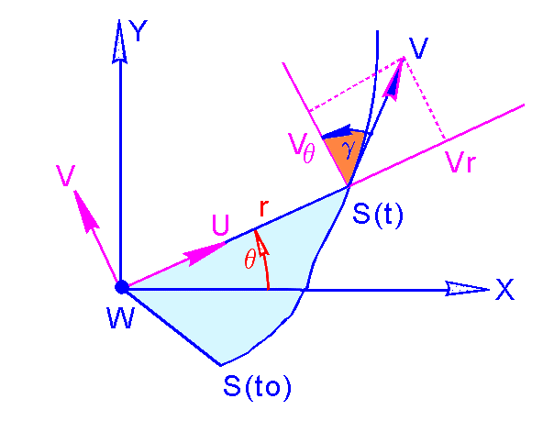

Schéma tiré du cours de DESS de Mr Robert Guiziou

Soit
$r=\left(\begin{matrix}r \\ 0 \\ 0\end{matrix}\right)$ dans la base $\overset{→}{u},\overset{→}{v},\overset{→}{w}$
$\overset{→}{V}=\frac{d\overset{→}{r}}{\text{dt}}=\left(\begin{matrix}\overset{}{r} \\ r\overset{}{θ} \\ 0\end{matrix}\right)$ dans la base $\overset{→}{u},\overset{→}{v},\overset{→}{w}$ or $\overset{→}{V}$ est aussi égal à $\left(\begin{matrix}V\text{sin}γ \\ V\text{cos}γ \\ 0\end{matrix}\right)$ toujours dans la même base .
ainsi nous avons
$$\begin{aligned}L=‖\overset{→}{r}∧\overset{→}{V}‖=\text{mr}²\overset{}{θ}=\text{cte} \\ \end{aligned}$$
Cette conservation du moment cinétique aboutit sur la seconde loi de Kepler :
‘La loi des aires’

2.Logiciel utilisé

Pour modéliser ces équations nous avons utilisé un logiciel multimédia Macromedia Director 8.5 qui permet de programmer les trajectoires dans un langage objet le Lingo et y appliquer une imagerie 2D ou 3D.
Ce logiciel pourrait presque être séparé en deux d’une part pour la 2D et d’autre part pour la 3D tellement la programmation pour l’imagerie de l’un et l’autre diffère.
Ceci explique que l’on n’a pas pu réutiliser les programmes déjà fait.
En effet pour la programmation 3D il faut prendre le contrôle de l’univers 3D, ainsi on doit importer la totalité des objets nécessaires a l’imagerie, ceux ci ayant été réalisé à l’aide d’un logiciel de dessin 3D.
Le contrôle de l’univers étant réalisé à l’aide de commande prédéfini qui sont relativement difficile à mettre en œuvre.
C’est pourquoi devant la difficulté d’utilisation de ce logiciel nous avons tout d’abord modéliser le problème à l’aide d’un langage que nous connaissions et maîtrisions, le Fortran, qui nous a permis de valider notre modélisation à l’aide des courbes obtenues que nous n’avons pas réussi à avoir avec macromédia director.

3.Orbite de l’ISS

Le but de cette partie est de modéliser la trajectoire de la station spatiale internationale (ISS) en utilisant les équations du mouvements .
Nous prendrons pour la terre un rayon de 6378 km et une masse de 5.98E24
ISS est située sur une orbite circulaire autour de la terre, à une distance de 390 km de la surface terrestre, de plus son plan orbital à une inclinaison de 51.6° par rapport au plan équatorial .

Ainsi elle peut avoir 2 orientations différentes suivant la face terrestre que l’on regarde, une SUD-EST et l’autre NORD-EST, 12 heures après si on regarde la même face.
Ainsi, en utilisant les équations précedemment cités nous obtenons aisément les positions de la stations à n’importe quel moment .
4.Le lancement

Le lancement se passe en 2 phases :

-Une première, qui va nous permette d’injecter la fusée sur une premiére orbite contenu dans le même plan que l’ISS mais à une altitude moins élevée.

-Une seconde phase où l’on transféra la fuséee de la premiére orbite vers celle d’ISS, cette phase nommée Transfert de Hohmann sera plus dévelopé dans notre chapitre ‘Les manœuvres orbitales’.

Mr Christophe Talbot du département lanceur du CNES d’Evry nous a fourni les résultats de leur modélisation de la trajectoire de la fusée jusqu’à la premiére orbite .Nous n’avons pas modélisé cette étape sur avis de Mr Alain Bioget .
Néanmmoins, nous allons décrire cette premiére phase du vol .

Notre fusée décolle de Kourou en Guyane, positionné aux coordonnées suivantes :

Latitude=5.24° Longitude=-52.8°

On attendra que la trajectoire d’ISS soit orientée NORD-EST .
La fusée décolle verticalement et prend très vite une orientation nord-est .
Voici la rajectoire de lancement de la fusée.

Trajectoire de la fusée

Comme nous pouvons le voir sur l’orbitographie, elle survole l’atlantique, passe au desus de l’Europe et de la Russie et passe de l’autre côté de la terre survolant l’orient puis l’Australie et le sud de l’océan pacifique .

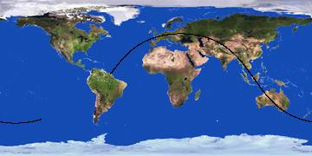

La fusée larguera ses boosters au bout de 3 minutes, au dessus de l’atlantique lorsqu’elle sera à une altitude de 60 km, sa coiffe se désolidarisera à 110 km d’altitude et à 140 km l’Etage de Propulsion Central sera lui aussi détaché de la fusée après 10 minutes de vol, laissant place à l’Etage de Propulsion Secondaire.
Un premier boost de L’EPS aura lieu au bout de 18mn entraînant, un vol ballistique de la fusée d’une durée de 53 minutes.
Ensuite, un second boost est communiqué à la fusée l’injectant sur une première orbite circulaire dite orbite basse à 200 km d’altitude .

Graphique tiré des documents envoyés par le CNES

Nous entrons maintenant dans la seconde phase : le transfert de Hohmann.

5.Les manœuvres orbitales

Le transfert de Hohmann

Nous allons tout d’abord étudier le transfert orbital dit transfert de Hohmann, cette manœuvre intervient dans le processus du lancement, en efffet une fois que notre engin est satellisé sur une orbite basse, il est nécessaire d’effectuer cette manipulattion afin de le transférer sur une orbite haute, coplanaire à la première, celle de ISS par exemple .
La manœuvre se fait en 2 étapes, tout d’abord, nous avons notre engin satellisé en orbite basse, nous allons effectuer une poussée dans le sens de son mouvement selon sa trajectoire, ainsi un $\begin{aligned}Δv \\ \end{aligned}$ positif va apparaître .
L’engin va ainsi commencer à décrire une ellipse ayant le centre de la terre comme un des deux foyers, et son périgé l’endroit où lui a été communiqué la poussée .
Nous attendrons que notre vaisseau arrive jusqu’à l’apogée de l’ellipse pour lui redonner une poussée et un $\begin{aligned}Δv_{2} \\ \end{aligned}$, positif aussi, ainsi l’engin va sortir de l’ellipse et restera sur une orbite circulaire ayant pour rayon la distance entre le centre de la terre et l’apogée de l’ellipse .
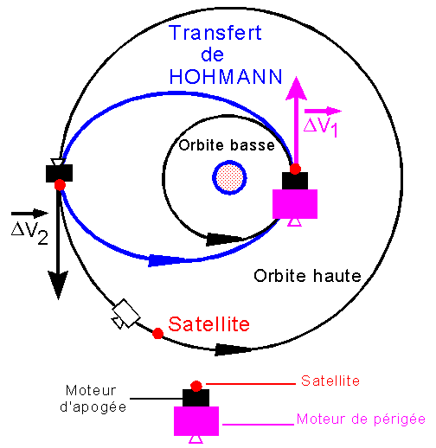

Schéma tiré du cours de DESS de Mr Robert Guiziou

B
A

Calcul des $\begin{aligned}Δv \\ \end{aligned}$ :

Notre orbite basse se situe à 200 km de la surface terrestre, soit 6578 km depuis le centre de la terre et notre orbite haute à 390 km .

Soit $\begin{aligned}v_{\text{orb}} \\ \end{aligned}$, notre vitesse permetant une orbite circulaire à une distance r du centre de la terre :
$$γ_{r}=ω²r=\frac{v_{\text{orb}}²}{r}=\frac{\text{GM}}{r²}$$

$$\begin{aligned}v_{\text{orb}}=\sqrt{\frac{G\text{.}M}{r}} \\ \end{aligned}$$

Soit $\begin{aligned}v_{\text{ell}} \\ \end{aligned}$, la vitesse de l’engin sur l’ellipse :

G=6.67E-11 m3/kg.s²
M=5.98E24 kg
À Rb=6578 km, on a $\begin{aligned}v_{\text{orb}} \\ \end{aligned}$=7.787 km/s
À Rh=6768 km, (390 km de la surface terrestre), on a $\begin{aligned}v_{\text{orb}2} \\ \end{aligned}$=7.677 km/s

Prenons E, l’énergie mécanique ,à tout moment on a :

$$E=K+U$$

$$E=\frac{\text{mv}²}{2}−G\frac{\text{Mm}}{r}$$
Soit $E_{\text{ell}}$, l’énergie mécanique de notre engin sur l’ellipse .
r distance du centre de la terre à l’engin en m
m masse de l’engin en kg
G constante
M masse de la terre en kg
Nous avons notre moment cinétique L constant :
$$\begin{aligned}L=\text{mr}²\overset{}{ϕ} \\ \end{aligned}$$
or $v=v_{r}+r\overset{}{ϕ}$ ainsi $\frac{\text{mv}²}{2}=\frac{mv_{r}^{2}}{2}+\frac{L²}{2\text{mr}²}$
donc
$E_{\text{ell}}=\frac{mv_{r}^{2}}{2}+\frac{L²}{2\text{mr}²}−G\frac{\text{Mm}}{r}$
Au périgée, point A, et à l’apogée de l’ellipse, point B, notre vitesse radiale $v_{r}$ est nulle .

Pour r=Rh ou r =Rb on a
$$E_{\text{ell}}=\frac{L²}{2\text{mr}²}−G\frac{\text{Mm}}{r}$$
$$r²−\frac{L²}{2mE_{\text{ell}}}+G\frac{\text{Mmr}}{E_{\text{ell}}}=0$$
Nous avons l’équation selon r ayant Rh et Rb comme solution, nous savons que
$2a=\text{Rh}+\text{Rb}=−G\frac{\text{Mm}}{E_{\text{ell}}}$
où $a$est le demi grand axe de l’ellipse .
Plaçons nous sur l’orbite circulaire, avec $E_{c}$ énergie mécanique de l’engin .
On a $\begin{aligned}r=\text{Rb} \\ \end{aligned}$
Ainsi
$$2\text{Rb}=−G\frac{\text{Mm}}{E_{c}}$$
soit $2E_{c}=U$, on peut écrire $E_{c}=U−E_{c}$, or $E_{c}=U+K$, ainsi
$$E_{c}=−K$$

Replaçons nous maintenant sur l’orbite elliptique.
Soit
$$\begin{aligned}v_{\text{ell}}=α\text{.}v_{\text{orb}} \\ \end{aligned}$$
ainsi
$$E_{\text{ell}}=α²K+U=(α²−2)K=(2−α²)E_{c}$$

en prenant le quotient $\frac{a}{\text{Rb}}$, on voit qu’il est inversement proportionnel aux énergies .
$$\frac{a}{\text{Rb}}=\frac{E_{c}}{E_{\text{ell}}}$$
et
$\frac{a}{\text{Rb}}=\frac{1}{2−α²}$ $a=\frac{\text{Rb}}{2−α²}$

or
Rh=2a-Rb

Ainsi
$$\text{Rh}=\frac{α²\text{Rb}}{2−α²}$$
donc nous avons l’équation :

2Rh-$α²$Rh-$α²$Rb=0

$$α=\sqrt{\frac{2\text{Rh}}{\text{Rh}+\text{Rb}}}$$
$α$=1.014236475

$v_{\text{ell}}$=7.814566 km/s
$$Δv=v_{\text{ell}}−v_{\text{orb}}$$
ainsi nous appliquerons un $Δv$en A de 0.026866 km/s .
Notre engin décrit donc une ellipse, à son apogée, au point B, nous allons appliquer un 2éme $Δv$ afin de postionner le vaisseau sur l’orbite de ISS .

Nous avons $\begin{aligned}v_{\text{orb}2} \\ \end{aligned}$=7.677 km/s .
En utilisant la conservation de l’énergie mécanique nous avons
$$E=\frac{mv_{\text{ellA}}^{2}}{2}−G\frac{\text{Mm}}{\text{Rb}}=\frac{mv_{\text{ellB}}^{2}}{2}−G\frac{\text{Mm}}{\text{Ra}}$$
Ainsi
$$v_{\text{ellB}}^{}=\sqrt{v_{\text{ellA}}^{2}+2\text{GM}\left(\frac{\text{Rb}−\text{Rh}}{\text{RbRh}}\right)}$$

$v_{\text{ellB}}^{}$=7.5936 km/s
Nous devons donc appliquer un ${Δv}_{2}$, toujours dans la même direction et dans le même sens de l’engin .
${Δv}_{2}$=$\begin{aligned}v_{\text{orb}2} \\ \end{aligned}$-$v_{\text{ellB}}^{}$=0.0834 km/s

Le changement d’inclinaison orbitale

Ce genre d’opération est réguliérement effectuée sur les satellites pour les recaler sur leurs orbites d’origine, mais on l’utilise aussi sur la station spatial international .En effet une légére correction lui est apportée pour la repositionner dans la bonne orbite car un léger décalage d’angle peut se créer au bout d’un certain temps .

L’intersection du plan orbital avant manoeuvre et du plan orbital après manoeuvre nous donne 2 points que l’on appelle nœuds . La manœuvre s’effectue uniquement à ces nœuds .
En effet une bonne impulsion, normale au plan de l’orbite, au passage du nœud, nous permettra de créer ce changement d’inclinaison orbital .

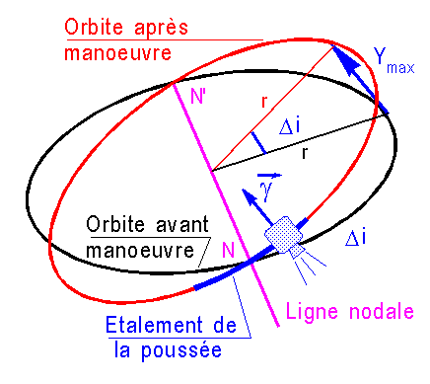
Schéma tiré du cours de DESS de Mr Robert Guiziou
Pour modéliser le probléme posé, nous nous sommes servis des résultats du cours de Mr Guiziou, ainsi nous partirons d’une des équations de Clohessy-Whiltshire, au préalable nous nous serons placé dans le repére local suivant :
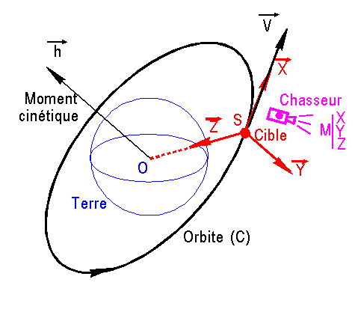

Schéma tiré du cours de DESS de Mr Robert Guiziou

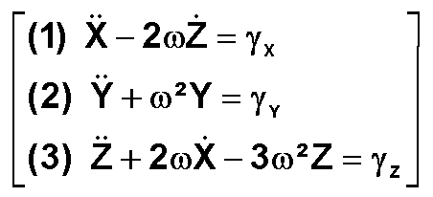
Voilà les 3 équations :
Equations tiré du cours de DESS de Mr Robert Guiziou

Dans notre cas, seul l’équation selon Y nous interresse .

Dans un premier temps nous allons modéliser la poussée normale par l’intermédiaire d’un $γ$pendant une durée T .

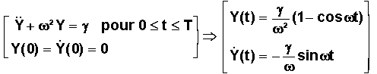

Puis une fois la poussée effectuée, nous aurons cette 2éme équation :
Equations tiré du cours de DESS de Mr Robert Guiziou

Nous prendrons comme conditions initiales, les valeurs finales de notre premiére phase, c’est à dire pour t=T .

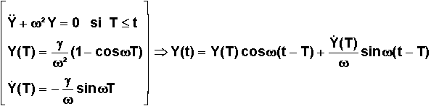
Equations tiré du cours de DESS de Mr Robert Guiziou

Nous aurons notre correction d’inclinaison $Δi$ quand notre Y sera maximal. Dans notre cas :

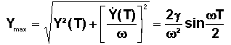
Equations tiré du cours de DESS de Mr Robert Guiziou

Ainsi on a :
Equations tiré du cours de DESS de Mr Robert Guiziou
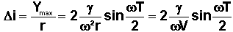
Equations tiré du cours de DESS de Mr Robert Guiziou

Nous nous plaçons sur l’orbite d’ISS à r=6768 km
La vitesse orbitale est de $\begin{aligned}v_{\text{orb}2} \\ \end{aligned}$=7.677 km/s car $\begin{aligned}v_{\text{orb}}=\sqrt{\frac{G\text{.}M}{r}} \\ \end{aligned}$.
Ainsi $\begin{aligned}ω=\frac{v_{\text{orb}2}}{r} \\ \end{aligned}$=0.00113431 rad/s
Notre impulsion P dure 15 s

T=15s

$γ=\frac{P}{m}$ avec m=166000 kg masse de l’ISS

Ainsi pour une correction de 0.1 °

On a :

$$γ=\frac{P}{m}=\frac{Δiω²r}{2\text{sin}\frac{ωT}{2}}$$

$P=m\frac{Δiω²r}{2\text{sin}\frac{ωT}{2}}$=8496 kN

On voit donc que la correction d’inclinaison orbital coûte très cher en énergie, pour dévier l’ISS de 0.1°, on doit délivrer 8500 kN pendant 15 s .
On utilise donc cette manœuvre pour de petit changement d’angle .

6.Phasing

Cette opération consiste à calculer les différentes fenêtre de tir possible afin que le rendez vous spatial puisse exister .
En effet après le décollage de la fusée, toutes les opérations sont calculées à la seconde près afin que le rendez vous orbital ait lieu le plus tôt possible.
Une fois la fusée placée sur l’orbite de l’ISS, elle doit se trouver à une courte distance de la station car une trop grande poussée pourrait la faire décrocher de l’orbite .
Pour bien effectuer le rendez vous nous devons absolument attendre que l’ISS soit à une certaine position pour que l’on puisse effectuer le lancement .

Nous allons calculer le temps nécessaire à l’injection de la fusée sur l’orbite haute et le décalage angulaire, dans le plan de l’orbite de la station, qui est crée en considérant que la fusée et la station partent du même endroit au même moment .(mais à des altitudes différentes) .
La vitesse angulaire de l’ISS est constante, elle est de :
$\overset{}{Φ}$=1.134287076E-3 rad/s
La premiére phase, l’injection sur l’orbites basse dure$Δt_{1}$= 4490 s.

Notre fusée aura atteint un angle
$\begin{aligned}ϕ_{1}=2π−\text{arctan}\left(−\frac{y\text{cos}θ+z\text{sin}θ}{x}\right) \\ \end{aligned}$ x=2.14E6 y=-3.093E6 z=-4.82E6

$ϕ_{1}$=5.071624232 rad

Puis elle reste en orbite basse pendant $Δt_{2}$=1085 s

À Rb=6578 km, on a $\begin{aligned}v_{\text{orb}} \\ \end{aligned}$=7.787 km/s ainsi
$\overset{}{ϕ}=\frac{v_{\text{orb}}}{\text{Rb}}$=1.183794466E-3
$=Δt_{2}\text{.}\overset{}{ϕ}$=1.284416996 rad

On déclenche maintenant le transfert de hohmann .
Notre$ϕ$ sera décalé de$π$, ainsi
$=$3.141592654 rad
$Δϕ=ϕ_{1}+ϕ_{2}+ϕ_{3}$= 9.497633882 rad

Pour calculer $\begin{aligned}Δt_{3} \\ \end{aligned}$ nous allons utiliser la 3éme loi de Kepler .
‘les carrés des périodes de révolution sont proportionnels au cube des demi grands axes de l’ellipse’.

$$\begin{aligned}a^{3}=\text{KT}² \\ \end{aligned}$$
$a$ représente le demi gand axe de notre ellipse (en m)
T représente la période de révolution de l’ellipse (en s)

où K est la constante de proportionnalité appelée ‘constante de Kepler’.
Avec
$$K=\frac{\text{GM}}{4π²}$$
$a$=2*6390+200+390=6685 km
Ainsi
T=5437.74 s

Soit
$Δt_{3}=\frac{T}{2}=$2718.87 s
ainsi
$Δt_{}=Δt_{1}+Δt_{2}+Δt_{3}=$4490+1085+2718.87
$Δt_{}$=8293.87

on a donc :

$\text{ΔΦ}=Δt_{}\text{.}\overset{}{Φ}$=9.407629554 rad

Nous avons alors un décalage angulaire de
$δ=Δϕ−\text{ΔΦ}$=0.09 rad
Une fois la fusée arrivée sur l’orbite haute, la station sera décalé derriére elle de 0.09 rad .
Il suffit donc d’annuler ce décalage en faisant partir la station d’une position décalée de 0.09 rad au niveau du lancement .
Il faudra attendre un temps $Δt$, une fois l’ISS passé au dessus de Kourou, avant de faire décoller la fusée .

$Δt=\frac{δ}{\overset{}{Φ}}$=79.345s

6.Les manœuvres de rentrée

La rentrée se fait en plusieurs étapes .Tout d’abord notre capsule se désolidarise de la station, oriente son propulseur dans la bonne direction afin d’effectuer une contre poussée .
Le but de cette manipulation est de diminuer la vitesse tangentielle (qui était la vitesse orbitale peu de temps avant) afin de créer une vitesse normale, due à la gravitation qui déplaçera notre engin vers la terre. Ainsi notre contre-poussée P va intervenir dans nos équations du mouvement entraînant un $Δv$sur le mouvement de la capsule .

Une fois la contre poussée effectuée notre capsule larguera le module de poussée qui sera désintégrer dans les hautes couches de l’atmosphére .
L’étape la plus délicate dans ces manœuvres de rentrée est l’arrivée de la capsule sur le début de l’atmosphére terrestre, que l’on considéra à 120 km de la surface, car des forces de frottements importantes commence à apparaître .
La bonne réussite de la misssion dépend de la façon dont la capsule est orientée, l’angle d’incidence $γ$, entre la tangente locale à l’orbite de l’altittude considérée et la trajectoire de la capsule, permet de bien positioner la capsule lors de sa rentrée dans l’atmosphére .

Calcul de l’angle $γ$ :
Lors de ce calcul, nous considérons notre capsule dans le quart de cercle A en bas, à droite c’est à dire pour les x>0 et y>0 .

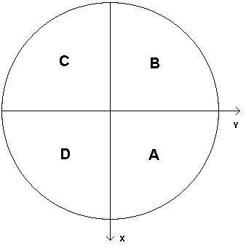

Soit V le vecteur normée de la vitesse et Vt , le vecteur tangent au cercle de 120 km de rayon .L’angle entre ces deux vecteurs est l’angle $γ$.

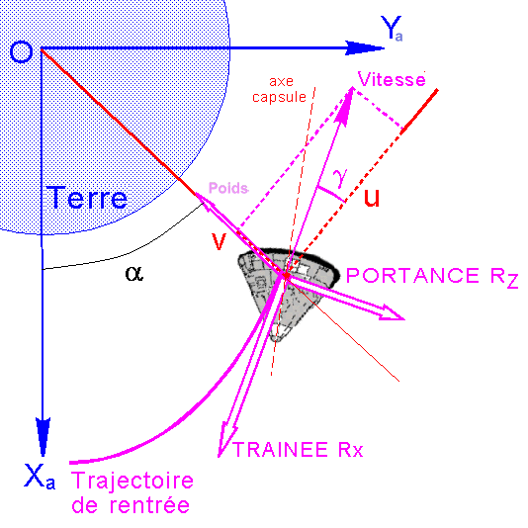

Schéma du cour de DESS de Mr Robert Guiziou

on doit se placer dans le repére (x’, y’ ,z’) de l’orbite inclinée de 51.6°.
Ainsi on a :

On a

$\begin{aligned}y'=y\text{.}\text{cos}θ+z\text{.}\text{sin}θ \\ \end{aligned}$ $x'=x$

$$\begin{aligned}α=a\text{tan}(\frac{y'}{x'})=a\text{tan}(\frac{y\text{.}\text{cos}θ+z\text{.}\text{sin}θ}{x}) \\ \end{aligned}$$
$V=\left(\begin{matrix}\frac{v_{x}}{\text{vitesse}} \\ \frac{v_{y}\text{cos}θ+v_{z}\text{sin}θ}{\text{vitesse}} \\ 0\end{matrix}\right)$ et $\text{Vt}=\left(\begin{matrix}−\text{sin}α \\ \text{cos}α \\ 0\end{matrix}\right)$, les deux vecteurs étant normés, leur produits scalaire est égal à cos $γ$.Ainsi :
$γ=\text{arccos}(\frac{v_{x}}{\text{vitesse}}$*$−\text{sin}α$+.$\frac{v_{y}\text{cos}θ+v_{z}\text{sin}θ}{\text{vitesse}}$*$\text{cos}α$+0).

En introduisant diverses valeures pour la contre pousée P, voilà ce que nous obtenons :

En effet 4 cas peuvent se produire :
-1. $γ$<0.8 la capsule ne rentre pas dans l’atmosphère et décrit une ellipse. -Trajectoire pour une poussé de 13679.1 N

-2. $γ$<0.8 la capsule rebondit sur l’atmosphére terrestre, l’angle est trop petit, la vitesse normale n’est pas assez importante, les forces de frottements sont assez fortes pour éjecter la capsule sur une ellipse.
Au tour suivant la capsule retouchera l’atmosphére, et se retrouvera encore un peu freinée, la capsule continuera à décrire une ellipse jusqua ce que son angle de rentrée soit suffisamment grand .
Voici la trajectoire pour une poussé de 15047 N et un premier angle de rentré de 0.35°.Au bout de n tour les frottements réduiront suffisamment la vitesse pour que la capsule tombe.

-2. $γ$>6°, l’angle est trop important, la vitesse est trop grande, les forces de frottements vont devenir trop grandes ce qui va entraîner une élévation de la température aux parois de la capsule, cela est due à la dissipation d’énergie, ainsi la capsule va brûler dans les hautes couches .

-3 0.8°<$γ$<6°, l’angle est bon, ainsi la rentrée peut se faire correctement .
Trajectoire pour une poussé de 27358.27 N et un angle de rentré de 2°

On cherchera toujours à minimiser cet angle car il influe aussi sur la prise de g de notre capsule et donc aussi de nos passagers .

Pour modéliser la rentrée, nous avons ajouter à notre équation de mouvement un terme de contre-poussée (P/m) et un terme de frottement qui représentera la trainée (F). Ses deux termes sont orientés suivant la direction de la capsule, dans le sens inverse de la trajectoire .

La contre poussée P/m :

En fait la contre poussée est reliée avec $Δv$de la maniére suivante :
$$\frac{P}{m}=\frac{Δv}{Δt}$$
Nous prendrons un$Δt$de 15 s et une masse m de 3000 kg .

Les forces de frottements :

Pour la modélisation des frottements nous n’avons tenu compte que de la force de trainée, en effet par manque d’information nous n’avons pu obtenir le Cz nouspermettant d’introduire une légére force de portance, de plus elle est variable avec le pilotage.
Donc nous avons seulement : $F=\frac{1}{2}ρ{\text{SC}}_{x}v^{2}$
Nous pendrons le $\frac{{\text{SC}}_{x}}{M}$ d’une capsule de type appolo, qui est égal à 0.0032 m²/kg .
De plus nous modéliserons l’atmosphère par quatorze couches différentes de 0 à 120 km de la surface terrestre, modèle que nous avons récupéré du cours du DESS de technique spatial de l’ Université d’Aix-Marseille II.

Voici le modèle choisi :
Où z est l’altitude :

$0≤z<\text{17}$ rho=1.293*exp(-0.1202*z)
$\text{17}≤z<\text{22}$ rho=3.8923*exp(-0.185*z)
$\text{22}≤z<\text{25}$ rho=1.3553*exp(-0.13707*z)
$\text{25}≤z<\text{30}$ rho=2.11643*exp(-.15489*z)
$\text{30}≤z<\text{35}$ rho=3.51386*exp(-0.1718*z)
$\text{35}≤z<\text{40}$ rho=1.34076*exp(-.14426*z)
$\text{40}≤z<\text{45}$ rho=1.04184*exp(-.13544*z)
$\text{45}≤z<\text{50}$ rho=0.69735*exp(-.12904*z)
$\text{50}≤z<\text{60}$ rho=0.6188*exp(-0.12664*z)
$\text{60}≤z<\text{70}$ rho=0.45374*exp(-0.12148*z)
$\text{70}≤z<\text{80}$ rho=5.14519*exp(-0.15616*z)
$\text{80}≤z<\text{100}$ rho=42.8456*exp(-0.18266*z)
$\text{100}≤z<\text{110}$ rho=100.01581*exp(-0.1913*z)
$\text{110}≤z<\text{120}$ rho=11.2811*exp(-0.16712*z-0.4772)

Ainsi on peut observer la variation de rho en fonction de l’altitude .

La capsule devant arriver sur le sol a une vitesse de l’ordre de 7 m/s (soit 25.2 km/h) Nous avons rajouté les forces de frottement dues aux parachutes.

La force est de la forme : $F_{\text{parachute}}=\frac{1}{2}ρ{\text{SC}}_{z}v^{2}$
Avec C_{z} = 1 (Cz du parachute)
Pour notre capsule nous avons ouvert un premier parachute de freinage de 12 métre de damétre a partir de 14 kilomètres puis a partir de 5 kilomètres, trois parachutes de 14 mètre de diamètre.
Ainsi la capsule arrive sur la terre avec une vitesse de l’ordre de 9.72 m/s soit 35 km/h.

Ainsi l’équation du mouvement devient
$\vec{γ}=−\frac{G⋅M}{x^{2}+y^{2}+z^{2}}⋅\vec{e_{r}}−(\frac{P}{M}+\frac{F}{M}){\overset{→}{e}}_{θ}$

Il suffit juste de projeter cette équation selon les trois directions x, y et z .

Ce qui nous donne

$$\begin{aligned}\overset{¨}{x}=−\frac{G⋅M}{{\left(x^{2}+y^{2}+z^{2}\right)}^{32}}⋅x+\frac{P_{x}}{M}+\frac{F_{x}}{M} \\ \end{aligned}$$
$\overset{¨}{y}=−\frac{G⋅M}{{\left(x^{2}+y^{2}+z^{2}\right)}^{32}}⋅y$+$\frac{P_{y}}{M}+\frac{F_{y}}{M}$
$\overset{⋅=−\frac{G⋅M}{{\left(x^{2}+y^{2}+z^{2}\right)}^{32}}⋅z}{z}$+$\frac{P_{z}}{M}+\frac{F_{z}}{M}$

Les nouveaux termes étant des constantes, nous réutilisons la méthode de Runge-Kutta à l’ordre 4 pour trouver les vitesses et les positions .

Les forces de frottements dépendent directement de la vitesse et existent tout au long de la rentrée de la capsule dans l’atmosphére, par contre le terme de contre poussée, ponctuel lors de la désorbitation, doit être fixée.
Nous allons faire tourner le programme pour différentes valeurs de P, ainsi nous verrons l’évolution de l’angle $γ_{e}$.

Maintenant nous allons utiliser un modèle théorique nous permettant de relier la contre poussée, par l’intermédiaire de $ΔV$, à notre angle d’inclinaison $γ_{e}$.

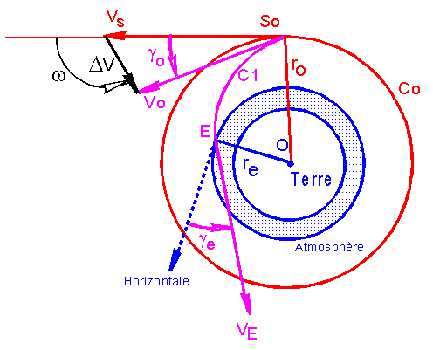
Schéma tiré du cours de DESS de Mr Robert Guiziou
$$\begin{aligned}μ=G\text{.}M \\ \end{aligned}$$
Vs : vitesse de l’objet sur l’orbite d’iss
Ve : vitesse de la capsule au niveau du contact avec l’atmosphére.
Dans notre cas nous simulons une contre poussée effectuée par des rétro fusées, ainsi notre $ΔV$est suivant la direction de Vs mais dans le sens inverse, ainsi $ω=\text{180}°$.

Nous avons :

$$V_{0}=V_{s}−ΔV$$

En utilisant la conservation de l’énergie sur l’orbite de descente C1, nous avons :

$$\frac{1}{2}m(V_{s}−ΔV)²−G\frac{\text{Mm}}{r_{0}}=\frac{1}{2}mV_{e}²−G\frac{\text{Mm}}{r_{e}}$$
$$(V_{s}−ΔV)²−2\text{GM}\left(\frac{1}{r_{0}}−\frac{1}{r_{e}}\right)=V_{e}²$$
$$V_{s}²−2V_{s}ΔV+ΔV²−2\frac{\text{GM}}{r_{0}}\left(1−\frac{r_{0}}{r_{e}}\right)=V_{e}²$$
or
$$V_{s}=\sqrt{\frac{\text{GM}}{r_{0}}}$$

Ainsi
$$1−2\frac{ΔV}{V_{s}}+\frac{ΔV²}{V_{s}²}²−2+2\frac{r_{0}}{r_{e}}=\frac{V_{e}²}{V_{s}²}$$
$$\frac{V_{e}}{V_{s}}=\sqrt{2\frac{r_{0}}{r_{e}}−1+\frac{ΔV²}{V_{s}²}−2\frac{ΔV}{V_{s}}}$$

Nous allons maintenant utiliser la conservation du moment cinétique, ou 2éme loi de Kepler sur la conservation des aires :
Soit
$r=\left(\begin{matrix}r \\ 0 \\ 0\end{matrix}\right)$ dans la base $\overset{→}{u},\overset{→}{v},\overset{→}{w}$
$\overset{→}{V}=\frac{d\overset{→}{r}}{\text{dt}}=\left(\begin{matrix}\overset{}{r} \\ r\overset{}{θ} \\ 0\end{matrix}\right)$ dans la base $\overset{→}{u},\overset{→}{v},\overset{→}{w}$ or $\overset{→}{V}$ est aussi égal à $\left(\begin{matrix}V\text{sin}γ \\ V\text{cos}γ \\ 0\end{matrix}\right)$ toujours dans la même base .
Nous avons :
$$K=‖\overset{→}{r}∧\overset{→}{V}‖$$
notre K est constant quelque soit la position de nore capsule, ainsi :
$K=\text{Vr}\text{cos}γ$ or en S0 on a $γ=0$et $V_{0}=V_{s}−ΔV$

et en E on a $V_{}=V_{e}$, $γ=γ_{e}$.
Ainsi :

$K=(V_{s}−ΔV{)r}_{0}=V_{e}r_{e}\text{cos}γ_{e}$.
$\text{cos}γ_{e}=\frac{r_{0}}{r_{e}}\frac{(V_{s}−ΔV)}{V_{e}}$
soit $a=\frac{ΔV}{V_{s}}$$\text{cos}γ_{e}=\frac{r_{0}}{r_{e}}\frac{(1−a)}{\frac{V_{e}}{V_{s}}}$ or $\frac{V_{e}}{V_{s}}=\sqrt{2\frac{r_{0}}{r_{e}}−1+a²−2a}$
$$\begin{aligned}(2\frac{r_{0}}{r_{e}}−1+a²−2a)\text{cos²}γ_{e}−\frac{r_{0}²}{r_{e}²}(1−a)=0 \\ \end{aligned}$$
$$\begin{aligned}(\text{cos²}γ_{e}−\frac{r_{0}²}{r_{e}²})a²+(2\frac{r_{0}²}{r_{e}²}−2\text{cos²}γ_{e})a+(2\frac{r_{0}}{r_{e}}−1)\text{cos²}γ_{e}−\frac{r_{0}²}{r_{e}²}=0 \\ \end{aligned}$$
Nous avons donc :
$$a=\frac{ΔV}{V_{s}}=1−\text{cos}γ_{e}\sqrt{\frac{2(\frac{r_{0}}{r_{e}}−1)}{\frac{r_{0}²}{r_{e}²}−\text{cos²}γ_{e}}}$$

Ainsi grâce à cette démonstration, nous pouvons directement lier notre contre poussée P, par l’intermédiare de $ΔV$, et notre angle de rentrée $γ_{e}$.
Le résultat trouvé correspond bien (à un facteur cos$γ_{e}$ prés) au résultat du cours donné en annexe .

Voici les 2 courbes représentant l’évolution de $γ_{e}$ en fonction de P .

L’évolution des 2 courbes est similaire, notre modélisation est proche du modèle théorique. Elles ont une allure logarithmique, ainsi l’évolution de la poussée peut être exponentielle en fonction de $γ_{e}$.

En traçant l’angle en fonction de la poussée, on voit bien que notre courbe ressemble à une droite ainsi l’évolution est bien exponentielle.

8.Orbitographie

Le principe de l’orbitographie est de pouvoir suivre sur un planisphère le mouvement d’un objet autour de la terre.
Pour cela il ne s’agit plus de connaître la position de l’objet dans un repère cartésien mais à l’aide de deux angles la latitude et la longitude (lat et long sur le schéma).
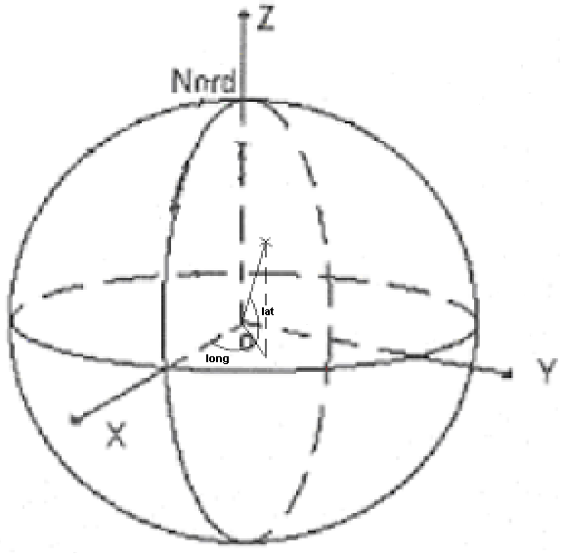
Angles que l’on peut facilement calculer avec la position de l’objet dans le repère cartésien.

En effet on a :
$\text{Lat}=A\text{tan}(\frac{z}{\sqrt{x^{2}+y^{2}}})$

et Pour la longitude plusieurs cas se présentent.

Si on est dans la partie A :

$\text{Long}=A\text{tan}(\frac{y}{x})$

Dans la partieB : $\text{Long}=A\text{tan}(\frac{−x}{y})+\frac{π}{2}$
Dans la partie C : $\text{Long}=−A\text{tan}(\frac{x}{y})−\frac{π}{2}$

Et dans la partie D : $\text{Long}=−A\text{tan}(\frac{−y}{x})$

Dans notre cas le point long = 0 et lat = 0 ne correspond pas à la réalité c’est pourquoi nous avons effectué un changement de repère. Nous connassions le décalage car dans les données fournit par le CNES nous avons la latitude et la longitude de la fusée.

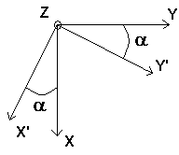
Avec α = -52.8° on calcul la position de l’objet dans le repère (X’,Y’,Z’) puis on calcul long et lat avec le même système que ci-dessus (cette fois il s’applique à (X’,Y’,Z’)).

x’ = (x * cos(α) - y * sin(α))
y’ = (x * cos(α) + y * sin(α))
z’ = z
Où (x, y, z) position de l’objet dans (X,Y,Z) et (x’, y’, z’) position de l’objet dans (X’,Y’,Z’)

Ainsi on est bien calé mais on ne tient pas compte de la rotation de la terre, donc on effectue un second changement de repère
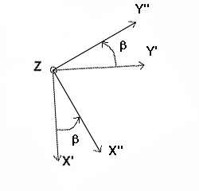
x’’ = (x’ * cos(β) + y’ * sin(β))
y’’ = (-x’ * cos(β) + y’ * sin(β))
z’’ = z ‘

Au final, on a :
x’’ = x * cos(α−β) - y * sin(α−β)
y’’ = x * sin(α−β) + y * cos(α−β)
z’’ = z
On peut donc calculer long et lat dans ce repère et tenir compte de la rotation de la terre.
On obtient un tracé comme ci dessous pour le décollage de la fusée et la mise en orbite de l’ATV à 200 km
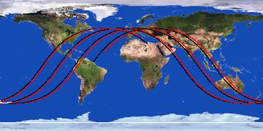

Où la trajectoire noire est celle de la fusée puis de la capsule et la rouge celle de l’I.S.S.

Conclusion

Ce stage nous a permis de découvrir toute la complexité d’une mission spatiale en particulier pour le lancement. De même on a pu ce rendre compte des problème pour les rendez-vous spatiaux qui nécessite une certaine précision dès le décollage puisque les seuls corrections possibles doivent absolument être minimes pour éviter tout changement d’orbite. Enfin la modélisation de l’atmosphère nous a appris que la marge de manœuvre pour la rentré d’un vol habité est très réduite.

Par ailleurs, nous avons appris au Palais de la Découverte les bases de la programmation en langage objet.

Tous les résultats consignés dans ce rapport prendront place, dès le mois de septembre, dans un diaporama pour le Palais de la Découverte qui aborde le thème de la gravitation.
Les logiciels de simulation de trajectoires serviront de base à la constitution d'une borne interactive laissée à la libre disposition du public.
Notre stage va se prolonger cet été par des vacations au cours desquelles nous améliorerons les programmes pour rajouter plus d’interactivité et une meilleur représentation en particulier l’affichage des trajectoire.

La mission simulé aura lieu d’ici un an lorsque l’ESA (European Space Agency) lancera le premier module ATV charger de ravitailler la station spatiale internationale.

Bilbliographie

Cours de DESS ‘techniques de l’air et de l’espace’ de Mr Robert GUIZIOU

‘Equation de Clohessy-Whiltshire et rendez-vous spatial’

‘Rentrée atmosphérique d’un planeur hypersonique à partir d’une orbite basse’
‘Manœuvre de rentrée’
‘Manœuvres orbitales’
‘Mouvements Kepleriens’
le cours est consultable sur internet à :
http://artemmis.univ-mrs.fr/cybermeca/Formcont/mecaspa/index.htm

‘Cours de physique générale.Mécanique’ de D.SIVOUKHINE aux éditions MIR

‘Mécanique’ de L.LANDAU et E.LIFCHITZ.1

‘macromedia director 8.5 shockwavestudio’ manuel d’utilisation

Annexes

Convention de repère

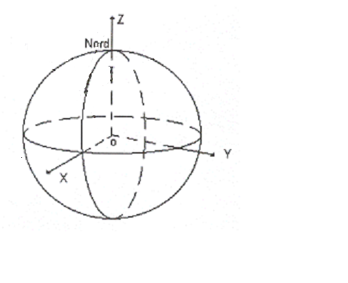

Repère équatorial (X,Y,Z) :

Référence équatoriale inertielle figée à l’instant de libération de la centrale (Origine au centre de la Terre), nous sommes donc dans un repére géocentrique, il est de plus galliléen .

O = centre de la Terre,
X = intersection du plan méridien passant par la table de lancement H0-3s et le plan équatorial
Y = normal au plan méridien et dirigé vers l’est
Z = normal au plan équatorial et dirigé vers le pôle nord

Références de la trajectoire :

- Rayon équatorial : 6378.135 m

